

Autores:

Bianca Cassemiro Lima

Jordan Andrade Custodio da Silva

Pedro Romão Cerdeira Dias

Vitor Augusto Menten de Barros

Wagner Estevam Barcelos da Silva

Data de criação: 11 de outubro de 2022

Versão: 5.1

**Controle do IoT Doc - documentação geral do projeto**

**Histórico de revisões**

| **Data** | **Autor** | **Versão** | **Resumo da atividade** |
| --- | --- | --- | --- |
| 21/10/2022 | Bianca Lima, Jordan Andrade, Pedro Romão, Vitor Barros e Wagner Estevam | 1.1 | * Criação do documento * Preenchimento das seções 1.1 até a seção 2.1 |
| 03/11/2022 | Pedro Romão, Vitor Barros e Wagner Estevam | 2.1 | * Atualização da seção 2 * Preenchimento da seção 3.1 |
| 16/11/2022 | Bianca Lima, Pedro Romão, Vitor Barros e Wagner Estevam | 3.1 | * Revisão da seção 3.1 * Início da seção 3.2 * Preenchimento da seção 2.3 |
| 30/11/2022 | Vitor Barros e Wagner Estevam | 4.1 | * Revisão da seção 3.2 |
| 13/12/2022 | Vitor Barros | 5.1 | * Revisão das seções 3.1 e 3.2 (diferenciação dos blocos) * Atualização do sumário |

**Sumário**

**1. Definições Gerais** **4**

1.1. Parceiro de Negócios (sprint 1) 4

1.2. Definição do Problema e Objetivos (sprint 1) 4

1.2.1. Problema 4

1.2.2. Objetivos 5

1.3. Análise de Negócio 6

1.3.1. Contexto da indústria (sprint 1) 6

1.3.2. Análise SWOT (sprint 1) 8

1.3.3. Planejamento Geral da Solução (sprint 1) 9

1.3.4. Value Proposition Canvas (sprint 1) 10

1.3.5. Matriz de Riscos (sprint 1) 11

1.4. Análise de Experiência do Usuário 13

1.4.1. Personas 13

1.4.2. Jornadas do Usuário e/ou Storyboard 14

1.4.3. User Stories 16

1.4.4. Protótipo de interface com o usuário 18

**2. Arquitetura da solução** **19**

2.1. Arquitetura versão 1 19

2.2. Arquitetura versão 2 21

2.3. Arquitetura versão 3 25

**3. Casos de uso** **28**

3.1. Entradas e Saídas por Bloco 28

3.2. Interações 29

**Anexos** **31**

# 

# 1. Definições Gerais

## 1.1. Parceiro de Negócios

Nosso parceiro de negócios é a Estapar, empresa com mais de 40 anos no negócio de estacionamento e mobilidade, sendo a maior rede de estacionamentos da América Latina. Estão presentes em 16 dos 26 estados do Brasil e possuem como visão a ampliação e consolidação de sua liderança latino-americana para melhorar a qualidade de vida da sociedade. Para atingir tal objetivo, a Estapar tem como base a inovação constante.

O objetivo geral do nosso parceiro é poder mostrar ao motorista que deixa o carro no estacionamento o tempo que o carro dele vai demorar para chegar e sua posição em relação a uma fila de carros a serem devolvidos. Analisar a produtividade dos manobristas a partir de métricas medidas pela solução também é um requisito. Mais especificamente, o objetivo é fazer um hardware que possa ser colocado no prisma responsável pela localização do carro, calcular o tempo de chegada e utilizar métricas(como tempo e quantidade de manobras) para averiguar a eficiência de cada manobrista. Além de uma interface que mostre as informações do tempo de chegada a partir da localização para o cliente e um banco de dados para armazenar as métricas de produtividade.

## 1.2. Definição do Problema e Objetivos

### 1.2.1. Problema

O problema trazido pelo parceiro é que muitas vezes os clientes não sabem quanto tempo levará para seus veículos serem entregues após o pagamento. Além disso, às vezes a ordem de chegada dos veículos não corresponde a ordem de pagamento e isso deixa os clientes confusos. Por parte da Estapar, eles não conseguem medir a produtividade dos manobristas a partir do número de carros manobrados e tempo de manobra para estacionar e devolver o carro, por exemplo.

### 

### 

### 1.2.2. Objetivos

A nossa proposta de solução tem como objetivo possibilitar que os clientes dos estacionamentos Estapar saibam o tempo de chegada a partir de um hardware que localize o carro e calcule esse tempo e de uma interface para visualização das informações. Além disso, deverá ajudar na medição da produtividade dos manobristas a partir de um banco de dados que terá as métricas necessárias para tomar essa decisão.

## 

## 1.3. Análise de Negócio

### 1.3.1. Contexto da indústria

**Rivalidade entre os concorrentes:**

**Principais players:**

Os principais players do mercado são:

1. Indigo estacionamentos

* Uma multinacional francesa que gerencia estacionamentos e está presente em três continentes atendendo espaços públicos e também privados.

1. Pare Bem

* Empresa que atua em estacionamentos e também em zonas azuis. Está presente em shopping centers, edifícios comerciais, hospitais, aeroportos e universidades, em mais de 35 cidades do Brasil, administra mais de 100.000 vagas e conta com mais de 2 mil funcionários.

1. FlashParking

* Lançado em 2011, é a maior plataforma de tecnologia de estacionamento nativa da nuvem e fornece infraestrutura digital e física líder do setor.

1. RB PArk

* Além de planejar, executar e administrar estacionamentos com uma equipe especializada, a empresa oferece manobristas treinados e uniformizados para os eventos. O alto padrão no atendimento aos clientes é a marca principal da atuação da RB Park. A equipe formada por profissionais qualificados, aliada a tecnologias modernas, garantem a confiança e o sucesso para seus clientes.

Conclusão: Esse setor possui diversos players que rivalizam na concorrência. Em um setor concorrido, o diferencial será o investimento em novas tecnologias que façam clientes escolherem esses estacionamentos sempre que possível a partir da confiança e inovação.

**Poder de barganha dos fornecedores:**

Os donos dos estabelecimentos são os fornecedores da Estapar. Quanto mais estabelecimentos a empresa ou pessoa tiver, maior o poder de barganha, entretanto dependendo da necessidade de organização do estacionamento, esse poder de barganha cai muito. Por exemplo, um hospital que depende de um estacionamento para facilitar o embarque e desembarque e melhorar a organização dos arredores do hospital pode ter um poder de barganha mais baixo.

**Poder de barganha dos clientes:**

O poder de barganha dos clientes é bem fraco porque as alternativas ao estacionamento são poucas e piores. Tendo como exemplo um shopping center, se a pessoa não utilizar o estacionamento, ela terá que parar o carro na rua, o que pode ser perigoso, ou fazer uso de um transporte alternativo como uber ou transporte público.

**Tendências do setor de estacionamentos:**

### Inteligência Artificial aplicada ao estacionamento: a aplicação das câmeras inteligentes com Inteligência Artificial nos estacionamentos pode transformar a forma de monitoramento. Realizando, por exemplo, a identificação imediata de situações como veículos parados nas pistas de saída ou entrada, acessos de entrada e saída com engarrafamentos de veículos, veículos de grande porte em áreas proibidas, número de veículos em um pátio, pedestres em áreas de riscos ou proibidas e veículos trafegando na contra mão.

### Ticketless: uma das principais tendências é a entrada em estacionamentos sem o uso de tickets. Na cancela terá uma câmera que identifica a placa, um display grande informa que ela foi lida com sucesso, e a entrada é processada. A cancela se abre automaticamente, e o cliente não precisou sequer abrir a janela do veículo para entrar no estacionamento.

1. Omnichannel payment: O ponto central é possibilitar que o cliente possa pagar da forma mais conveniente para ele, eliminando as barreiras e tornando o processo o mais simples possível. Assim, há possibilidade de pagar pelo celular, através da placa do veículo (em sistemas Ticketless, na saída nos terminais de autoatendimento, ou comprar antecipadamente via website.
2. Infraestrutura para carros elétricos: a falta de infraestrutura para o carregamento dos carros elétricos é um empecilho para a aquisição desse tipo de veículo. No caso dos estacionamentos, o processo de carregamento pode ser integrado às estações de pagamento. Com isso, o cliente poderá ativar o carregador utilizando o ticket do estacionamento e efetuar o pagamento do estacionamento e da recarga nas estações de pagamento automático.
3. Mídia no estacionamento: A utilização das telas para mídia já é um senso comum entre todos os fabricantes. O que muda é a usabilidade desse sistema. Ou seja, o quão fácil ele pode ser utilizado pelos clientes e operado pelos gestores.

**Modelo de Negócios:**

A Estapar lucra com contratos realizados com empresas diversas para ganhar o direito de gerenciamento do estacionamento daquela companhia. Dessa forma, realiza uma cobrança aos usuários do estacionamento de uma taxa de serviço para hospedar o veículo naquele local por um certo tempo. Além disso, ela também compra a permissão de gerenciar zonas azuis em algumas cidades e obtém lucro com as pessoas pagando para terem direito de estacionar naquele lugar. Adicionalmente, a Estapar tem estacionamentos próprios, nos quais conseguem captar lucro pela cobrança de tarifa de hospedagem dos carros nesses ambientes.

### 

### 1.3.2. Análise SWOT

O objetivo da análise SWOT é facilitar na identificação de características da empresa parceira (Estapar) e do mercado em que ela se encontra, ajudando assim no desenvolvimento do projeto. Além disso, ela facilita a potencialização de suas forças, mitigação de suas fraquezas e minimização de erros, procurando oportunidades para melhorar seus produtos ou elaborar novos protótipos. Diante disso, foi montada uma análise SWOT com base nas características do parceiro de negócios, que pode ser visualizada na imagem abaixo:

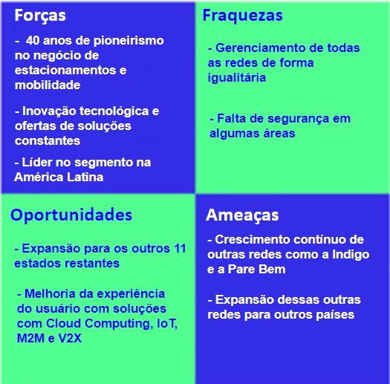

imagem 1: análise SWOT

### 1.3.3. Planejamento Geral da Solução

**a) Objetivos da solução**

A nossa proposta de solução tem como objetivo possibilitar que os clientes dos estacionamentos Estapar saibam o tempo de chegada a partir de um hardware que localize o carro e calcule esse tempo e de uma interface para visualização das informações. Além disso, deverá ajudar na medição da produtividade dos manobristas a partir de um banco de dados que terá as métricas necessárias para tomar essa decisão.

**b) Qual a solução proposta e como pretende ser utilizada**

A solução consiste no uso do microcontrolador ESP32 S3, que será colocado dentro dos prismas, para localizar o veículo a fim de calcular o tempo do trajeto, identificar o manobrista e os horários de recebimento, estacionamento, retirada da vaga e devolutiva do veículo.

Para a identificação do manobrista, usaremos uma identificação RFID que será colocada na roupa (para facilitar o processo). Além disso, usaremos esse RFID para acionar o ESP32 e calcular a distância/tempo do carro até seu dono a partir do RSSI (“Received Signal Strength Indicator”), que é uma medida de quão bem o seu dispositivo pode ouvir um sinal de um ponto de acesso ou roteador. Um buzzer será utilizado como sinal sonoro para saber se o microcontrolador foi realmente ligado e um sensor de temperatura para desligá-lo em altas temperaturas, já que normalmente estacionamentos subterrâneos acabam sendo mais quentes que o normal.

Em relação a interface iremos criar uma página web para simular o que será visto pelo cliente no totem: uma fila de espera de carros com posição, placa e tempo de chegada. Além disso, terá um banco de dados integrado a um dashboard com informações relacionadas aos manobristas e aos horários de cada um para calcular o tempo que levam para estacionar e devolver o carro, e saber quantos carros cada um manobrou.

**c) Quais os benefícios trazidos pela solução proposta**

O benefício principal é fazer com que o motorista que deixou o carro no estacionamento saiba o tempo que o veículo levará para ser devolvido, evitando uma possível preocupação, e o gerente da Estapar terá como medir a produtividade dos manobristas a partir de dados disponibilizados pela solução.

**d) Qual será o critério de sucesso e qual medida será utilizada para o avaliar**

As medidas de avaliação do nosso projeto são o tempo que demora para o tempo estimado chegar ao usuário final (latência) e qual a precisão da localização necessária para calcular esse tempo.

### 1.3.4. Value Proposition Canvas

O Canvas da proposta de valor serve para ajudar a criar e organizar produtos/serviços que se alinhem com o que seu cliente realmente valoriza e precisa. A partir dele é possível identificar as dores e os ganhos do cliente e como a solução mitiga essas dores e garante os ganhos esperados.

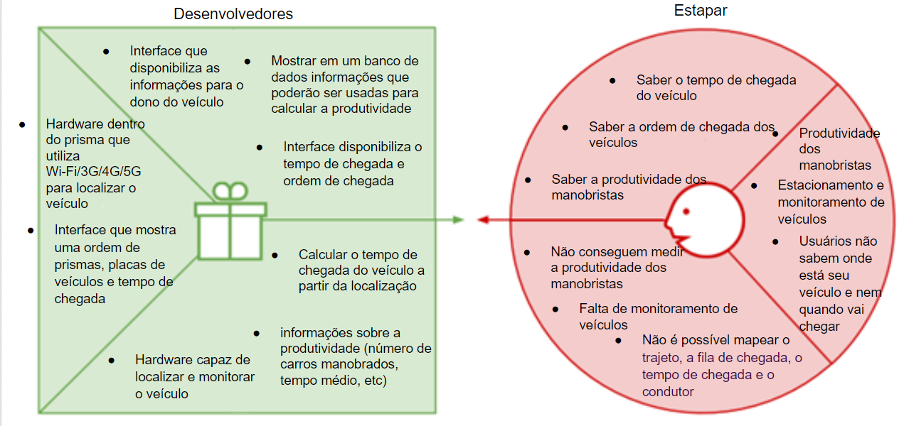

imagem 2: Value Proposition Canvas

### 1.3.5. Matriz de Riscos

Também chamada de matriz de probabilidade e impacto, a matriz mapeia os riscos do projeto, sejam eles tanto riscos de ameaças quanto de oportunidades. Por ser uma ferramenta útil para gerenciar os riscos operacionais existentes em um projeto, foi elaborado uma Matriz de Riscos com base na proposta de solução elaborada pelo time de desenvolvimento, que pode ser visualizada na imagem a seguir:

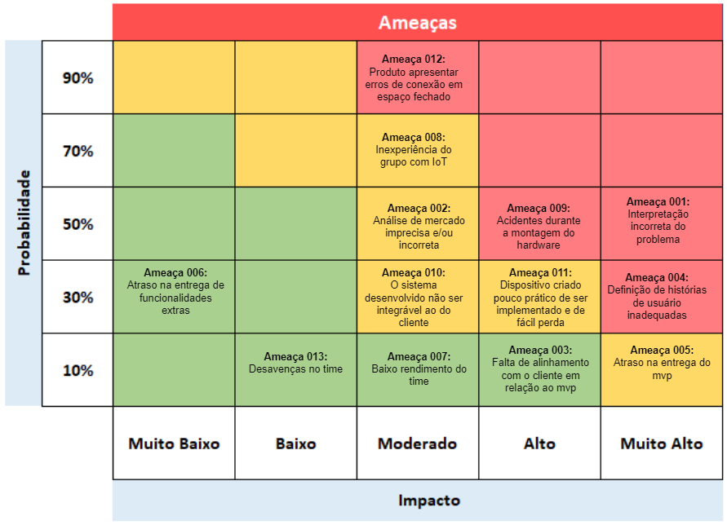

imagem 3: matriz de riscos (ameaças)

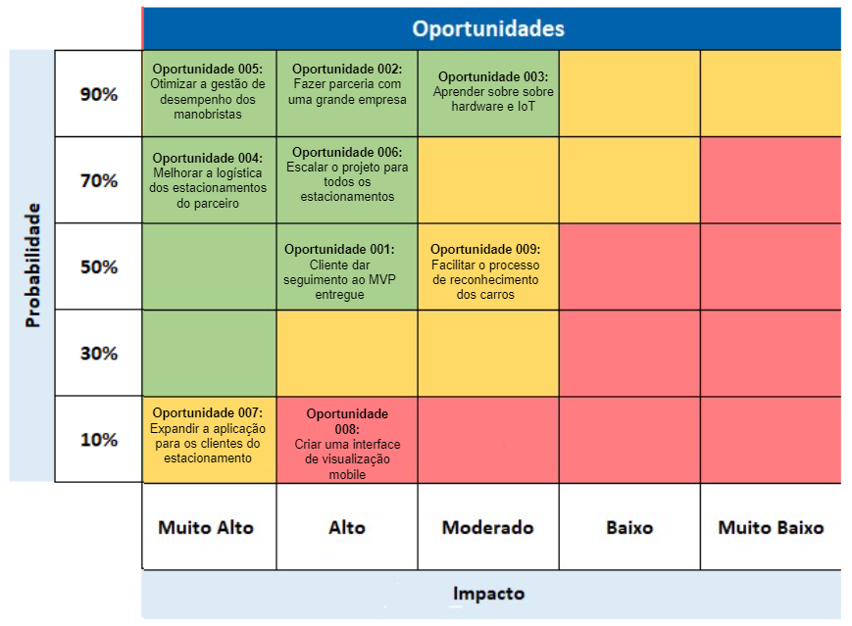

imagem 4:matriz de riscos(oportunidades)

## 

## 1.4. Análise de Experiência do Usuário

### 1.4.1. Personas

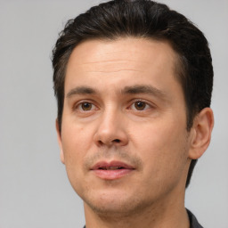

imagem 5:persona 1(gerente da estapar)

NOME: Bruno Almeida

IDADE: 40

GÊNERO: Masculino

OCUPAÇÃO: Gerente da Estapar

Bruno é gerente da Estapar há 5 anos. Pela alta quantidade de clientes nos estacionamentos da empresa todos os dias, ele precisa que seus funcionários estejam 100% funcionais para que consigam atender a grande demanda diária. Dentro da empresa, ainda não existe um modo de medir a produtividade desses funcionários, para saber quantas manobras cada um está fazendo, o tempo que cada um está levando realizando esse trabalho e a discrepância entre eles. Por tais razões, Bruno precisa de uma solução que atenda a essa necessidade. Diante dessa dor, Bruno gostaria muito de uma ferramenta que permitisse metrificar o desempenho de cada funcionário, podendo dessa forma otimizar a logística de entrada e saída do estacionamento, bem como aperfeiçoar sua equipe de manobristas.

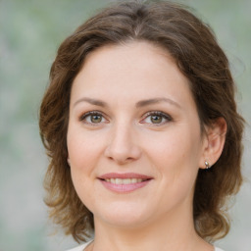

imagem 6: persona 2(cliente do estacionamento)

NOME: Aline Campos

IDADE: 37

GÊNERO: Feminino

OCUPAÇÃO: Cardiologista

Aline trabalha no Hospital Sírio Libanês como cardiologista. Todo dia vai para o trabalho com o seu carro e estaciona no próprio hospital em um estacionamento da Estapar. Contudo, após o pagamento do estacionamento acaba esperando seu carro por um tempo sem saber quando ele irá chegar, ou às vezes o carro de alguém que pagou depois acaba chegando primeiro, deixando Aline confusa sobre como o processo funciona. Por isso, Aline precisa de uma ferramenta que mostra o tempo e a ordem de chegada dos carros. Assim, saberá o tempo exato que levará para o manobrista trazer seu carro (dependendo do tempo pode até ir fazer alguma outra coisa, como tomar um café) e se algum carro irá chegar antes por estar estacionado mais próximo do que o dela.

### 1.4.2. Jornadas do Usuário e/ou Storyboard

#### 1.4.2.1. Jornada do usuário da persona 1

A jornada do usuário é um mapa visual de todas as etapas do relacionamento da persona com o produto ou serviço oferecido por uma empresa.Ela descreve o passo a passo percorrido pelo usuário, detalhando todos os pontos de contato e interações do ponto de vista dele, seus sentimentos e sensações em cada fase, sendo possível a partir desse feedback da interação identificar pontos de melhoria e ajustes no produto. Dessa forma, foi realizada uma Jornada do Usuário com base na solução proposta pelo time de desenvolvimento para o problema acerca da falta de controle sobre qual manobrista está responsável pela condução de um carro em um dado momento, que pode ser visualizada a seguir:

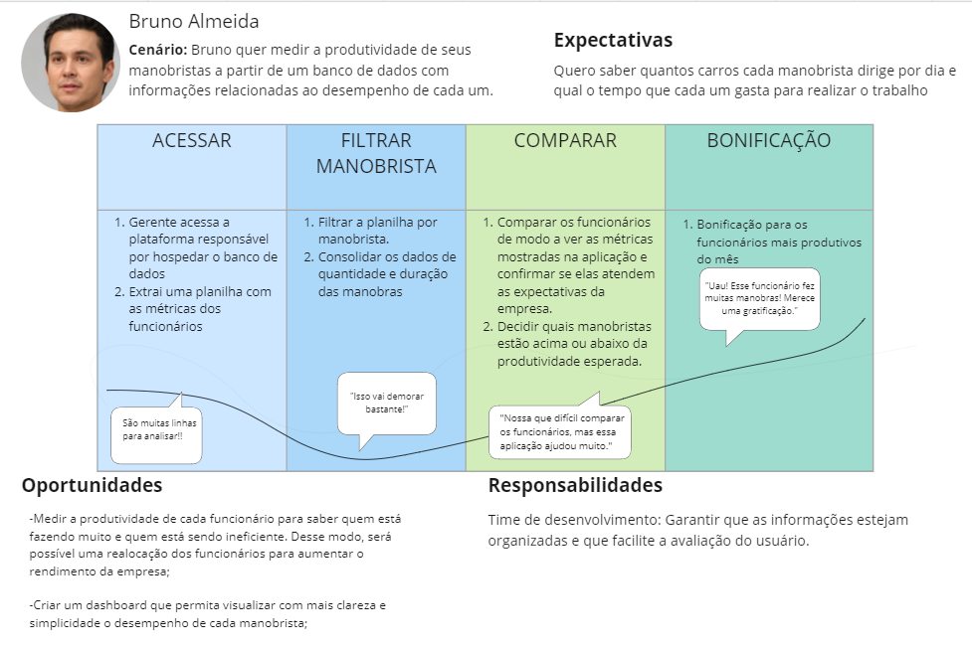

imagem 7: jornada do usuário - persona 1

#### 1.4.2.2. Storyboard da persona 2

Storyboards são frameworks visuais que comunicam uma história por meio de imagens exibidas em uma sequência de painéis que mapeiam cronologicamente uma sequência de eventos ligados a uma ou mais user stories do projeto. Essa ferramenta permite às partes interessadas visualizar de forma mais tangível e compreensível o contexto da proposta e entender como ela se aplica à resolução do problema. Diante disso, foi elaborado pelo time de desenvolvimento um storyboard representando a experiência esperada da segunda persona com a implementação do projeto, que pode ser visualizado na imagem abaixo:

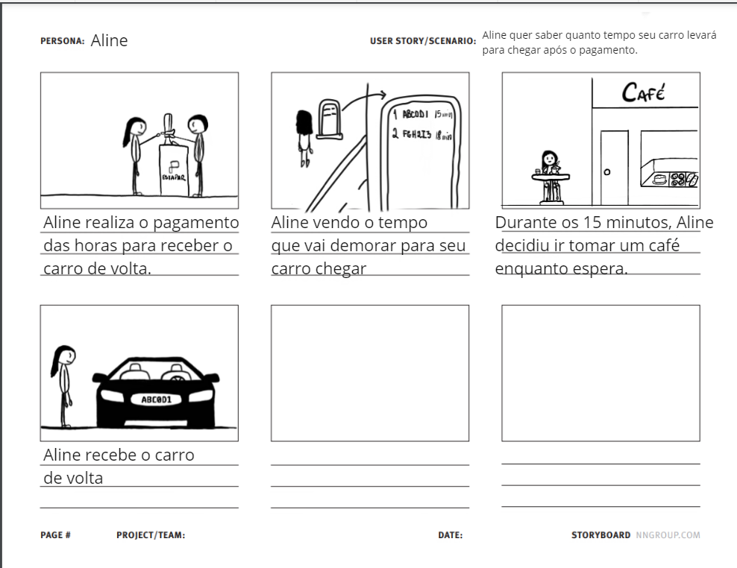

imagem 8:storyboard - persona 2

### 1.4.3. User Stories

| Épico | User Story |
| --- | --- |
| Eu, como gerente da Estapar, quero medir a produtividade dos manobristas. | Eu, como gerente da Estapar, quero saber o número de identificação dos manobristas que estão estacionando e levando o carro, para saber quantos carros cada um manobrou. |
| Eu, como gerente da Estapar, quero visualizar um banco de dados com o desempenho dos manobristas para medir a produtividade deles. |
| Eu, como gerente da Estapar, quero saber o tempo que leva para o manobrista estacionar ou devolver o carro para saber se alguém está abaixo da média. |
| Eu, como cliente da Estapar, quero saber quando meu carro vai chegar. | Eu, como cliente da Estapar, gostaria de ver o tempo de espera do carro para saber quanto tempo vai demorar para meu carro chegar até mim. |
| Eu, como cliente da Estapar, quero ver as informações por meio de um totem para facilitar a visualização. |
| Eu, como cliente da Estapar, quero ver a posição que meu carro está na fila de próximos carros a serem entregues para saber quando o carro chegará. |

### 1.4.4. Protótipo de interface com o usuário

O protótipo no Figma pode ser acessado no link a seguir:

<https://www.figma.com/file/mKY9hOTYM1n9Pyw6fUVb0L/Interface-com-o-usu%C3%A1rio?node-id=0%3A1>

# 2. Arquitetura da solução

## 2.1. Arquitetura versão 1 (sprint 1)

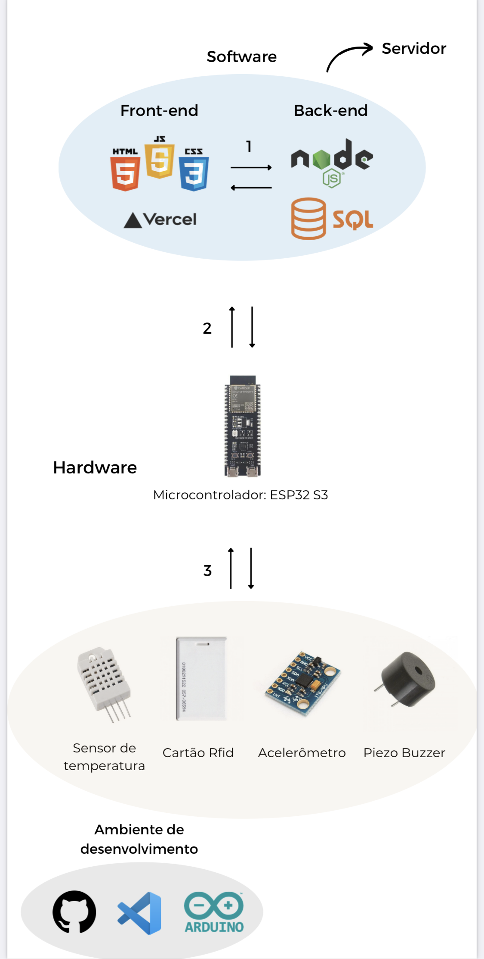

| **Componente / Conexão** | **Descrição da função** |
| --- | --- |
| HTML | Linguagem de marcação de texto utilizada para a estruturação de uma página web. |
| CSS | Linguagem de folhas de estilos utilizado para a personalização de uma página web. |
| JavaScript | Linguagem utilizada para programação do front end (funcionalidades da página) e integração com o back end no  desenvolvimento web. |
| Node.js | Ambiente de execução JavaScript server-side |
| SQL | Linguagem padrão para trabalhar com banco de dados relacionais |
| Vercel | Plataforma para hospedar a página web do projeto. |
| GitHub | Utilizado para centralizar o repositório git da equipe de desenvolvimento. |
| VS Code/Dev C++ | Utilizado para a criação dos códigos do projeto e compilação de C/C++. |
| Arduino IDE 2.0 | Utilizado para a criação dos códigos para o hardware e a integração com os sensores. |
| ESP32 S3 | Microcontrolador com conectividade Wi-Fi e Bluetooth utilizado como base para o hardware desenvolvido. |
| RFID | Método de identificação por radiofrequência que será utilizado para identificar o manobrista que está estacionando ou devolvendo o carro. |
| Acelerômetro | Instrumento capaz de medir a aceleração sobre objetos. Será utilizado para saber se o carro está em movimento e para medir a distância até o destino e consequentemente o tempo. |
| DHT22 | Sensor de temperatura e umidade. Será utilizado como medida de segurança para desligar o hardware em altas temperaturas. |
| Piezo Buzzer | Componente que produz efeitos sonoros. Será utilizado para reproduzir um som quando o ESP32 for ligado. |

## 

## 2.2. Arquitetura versão 2

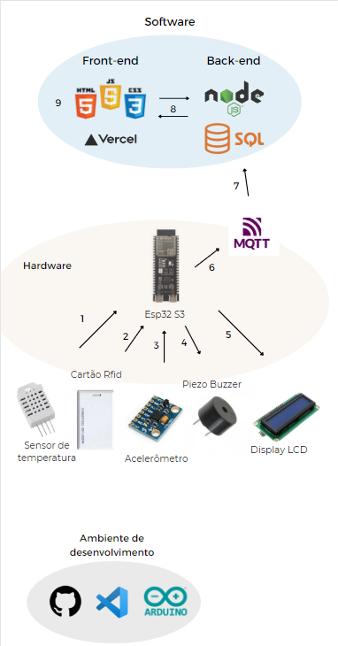

| **Componente / Conexão** | **Descrição da função** | **Tipo: entrada / saída / atuador** |
| --- | --- | --- |
| ESP 32 S3 | Irá processar o sinal dos sensores a cada intervalo de tempo e enviar para a nuvem, assim como enviar para ser mostrado no display. | Atuador |
| Buzzer | Avisar quando a temperatura estiver fora do normal e quando o Wifi for ligado ou desligado. | Saída |
| Sensor de Temperatura | Irá medir a temperatura dentro do prisma para poder desligar o microcontrolador em caso de temperatura fora do previsto para a operação. | Entrada |
| Cartão RFID | Irá ser usado para ligar e desligar o wifi, assim como identificar o horário que foi ligado e desligado. | Entrada (leitura de dados)/Saída (gravação de dados) |
| Display LCD | Irá ser usado para mostrar a medição do sensor de temperatura, se está conectado no wifi ou não e mostrar a nota que está sendo tocada pelo buzzer. | Saída |
| Acelerômetro | Será usado para calcular a distância da entrada até a vaga que o carro estacionou. | Entrada |
| HTML | Linguagem de marcação de texto utilizada para a estruturação de uma página web. |  |
| CSS | Linguagem de folhas de estilos utilizado para a personalização de uma página web. |  |
| JavaScript | Linguagem utilizada para programação do front end (funcionalidades da página) e integração com o back end no  desenvolvimento web. |  |
| Node.js | Ambiente de execução JavaScript server-side |  |
| SQL | Linguagem padrão para trabalhar com banco de dados relacionais |  |
| Vercel | Plataforma para hospedar a página web do projeto. |  |
| Arduino IDE 2.0 | Utilizado para a criação dos códigos para o hardware e a integração com os sensores. |  |
| Bloco de Software | Mostrar as informações coletadas pelos sensores e pelo bloco de hardware em uma página web alocada num servidor em nuvem. |  |
| Conexão 1 | Sensor de temperatura envia dados de variação da temperatura ambiente para ser processado pelo ESP32. |  |
| Conexão 2 | Cartão RFID aciona o wifi do microcontrolador. |  |
| Conexão 3 | Acelerômetro envia dados de variação da aceleração para o microcontrolador processar essas informações. |  |
| Conexão 4 | O microcontrolador envia sinais para o buzzer tocar sons. |  |
| Conexão 5 | O microcontrolador envia os dados dos sensores para ser mostrado no display LCD. |  |
| Conexão 6 | O ESP 32 S3 manda os dados coletados pelos seus sensores para a fila MQTT |  |
| Conexão 7 | O nosso backend busca dos dados na fila MQTT |  |
| Conexão 8 | O backend processa as informações recebidas da fila e manda as informações para o frontend |  |
| Conexão 9 | O frontend disponibiliza a visualização das informações para o usuário |  |

## 2.3. Arquitetura versão 3 (sprint 3)

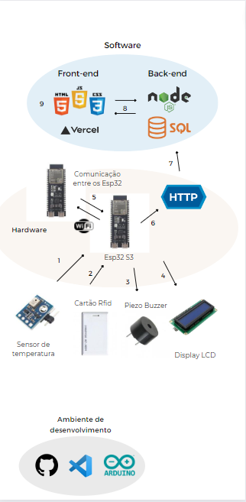

| **Componente / Conexão** | **Descrição da função** | **Tipo: entrada / saída / atuador / conexão** |
| --- | --- | --- |
| ESP 32 S3 | Fará o processamento do sinal dos sensores a cada intervalo de tempo e irá enviar para a nuvem, assim como enviar para ser mostrado no display. | Atuador |
| Buzzer | Fará o aviso de quando a temperatura estiver fora do normal e quando o protocolo FTM (Fine Time Measurement) for conectado ou desconectado. | Saída |
| Sensor de Temperatura | Irá medir a temperatura dentro do prisma para poder desligar o microcontrolador em caso de temperatura fora do previsto para a operação. | Entrada |
| Cartão RFID | Irá ser usado para conectar e desconectar o FTM, assim como identificar o horário que foi conectado e desconectado. | Entrada (leitura de dados)/Saída (gravação de dados) |
| Display LCD | Irá ser usado para mostrar a medição do sensor de temperatura, se está conectado no FTM ou não e a distância até o beacon. | Saída |
| HTML | Linguagem de marcação de texto utilizada para a estruturação de uma página web. |  |
| CSS | Linguagem de folhas de estilos utilizado para a personalização de uma página web. |  |
| JavaScript | Linguagem utilizada para programação do front end (funcionalidades da página) e integração com o back end no  desenvolvimento web. |  |
| Node.js | Ambiente de execução JavaScript server-side |  |
| SQL | Linguagem padrão para trabalhar com banco de dados relacionais |  |
| Vercel | Plataforma para hospedar a página web do projeto. |  |
| Arduino IDE 2.0 | Utilizado para a criação dos códigos para o hardware e a integração com os sensores. |  |
| Bloco de Software | Mostrar as informações coletadas pelos sensores e pelo bloco de hardware em uma página web alocada num servidor em nuvem. |  |
| Conexão 1 | Sensor de temperatura envia dados de variação da temperatura ambiente para ser processado pelo ESP32. |  |
| Conexão 2 | Cartão RFID conecta o microcontrolador ao beacon via FTM. |  |
| Conexão 3 | O microcontrolador envia sinais para o buzzer tocar sons. |  |
| Conexão 4 | O microcontrolador envia os dados dos sensores para ser mostrado no display LCD. |  |
| Conexão 5 | Um ESP32 S3 funciona como ponto de acesso e um outro microcontrolador do mesmo tipo se conecta com ele. Através dessa conexão, conseguimos calcular a distância entres eles a partir do protocolo FTM |  |
| Conexão 6 | O ESP 32 S3 manda os dados coletados para o banco de dados via HTTP |  |
| Conexão 7 | O nosso backend busca os dados via HTTP |  |
| Conexão 8 | O backend processa as informações recebidas da fila e manda as informações para o frontend |  |
| Conexão 9 | O frontend disponibiliza a visualização das informações para o usuário |  |

# 3. Casos de uso

## 3.1. Entradas e Saídas por Bloco

| **#** | **bloco** | **componente de entrada** | **leitura da entrada** | **componente de saída** | **leitura da saída** | **Descrição** |
| --- | --- | --- | --- | --- | --- | --- |
| 1 | Medidor de temperatura com buzzer | Sensor de temperatura AHT10 | >45ºC | Buzzer | Alarme no buzzer (2000 Hz intervalado a cada 500s) | Quando a temperatura estiver acima do valor suportado pelo dispositivo(45°C), o buzzer vai tocar um alarme e desligar o dispositivo |
| 2 | Medidor de temperatura com display | Sensor de temperatura AHT10 | >45ºC | Display | Texto: "Alerta! Temperatura do sistema acima de 45 graus" | Quando a temperatura estiver acima do valor suportado pelo dispositivo(45°C), o display mostrará uma mensagem de alerta |
| 3 | Identificação por radiofrequência com display e FTM conectado | RFID | Cartão correspondente aproximado | Display | Texto: "FTM conectado!" | Quando o cartão do manobrista for aproximado , aparecerá uma mensagem no display que o FTM foi conectado. |
| 4 | Identificação por radiofrequência com display e FTM desconectado | RFID | Cartão correspondente aproximado novamente | Display | Texto: "FTM desconectado!" | Quando o cartão do manobrista for aproximado novamente , aparecerá uma mensagem no display que o FTM está desconectado. |
| 5 | Identificação por radiofrequência e buzzer (primeira vez) | RFID | Quando o cartão for aproximado pela primeira vez | Buzzer | Som de quando o cartão for aproximado no início (2000 Hz por 300s) | Quando o cartão for aproximado, será tocado um som para confirmar a conexão. |
| 6 | Identificação por radiofrequência e buzzer (segunda vez) | RFID | Quando o cartão for aproximado pela primeira vez | Buzzer | Som de quando o cartão for aproximado pela segunda vez  (4440 Hz por 200s) | Quando o cartão for aproximado, será tocado um som para confirmar a desconexão. |

## 

## 3.2. Interações

| **#** | **configuração do ambiente** | **ação do usuário** | **resposta esperada do sistema** |
| --- | --- | --- | --- |
| 1 | O ESP do dispositivo não conectado ao ESP central | O usuário passa o cartão RFID para ativar o dispositivo | O buzzer emite um som de aviso que o FTM não está conectado |
| 2 | O ESP do dispositivo deve estar conectado a uma rede local | O usuário passa o cartão RFID para ativar o dispositivo | O dispositivo liga, emite um som respectivo e se conecta aos beacons via Wi-Fi FTM |
| 3 | O ESP do dispositivo deve estar conectado ao beacon e o cartão RFID ainda não foi passado nenhuma vez | O usuário passou o cartão RFID para ativar o dispositivo | mostra o estado do sistema (mensagens de “conectando” e “conectado”, temperatura atual, o horário atual e distância aos beacons no display) |
| 4 | ESP central conectado ao Wi-Fi (FTM) do beacon e o cartão RFID já passado pela primeira vez | O usuário passa o cartão RFID para desativar o dispositivo | O buzzer emite um som, manda as informações para a fila MQTT e desliga |
| 5 | ESP ligado conectado a um servidor para enviar informações para a página web e um computador conectado na interface do cliente | O usuário está na página da fila de recebimento para buscar o tempo de devolutiva do carro | O frontend mostra a posição, a placa e o tempo enviados através do servidor integrado ao ESP.. |
| 6 | ESP ligado conectado a um servidor para enviar informações para a página web e um computador conectado na interface do gestor | O gestor está no dashboard para analisar o desempenho dos manobristas. | O frontend mostra informações relacionadas a produtividade dos manobristas, como tempo de manobra, número de carros manobrados, manobristas mais produtivos, etc, enviadas através do banco de dados e do servidor. |

# Anexos

Não há materiais extras.